O Z N A M 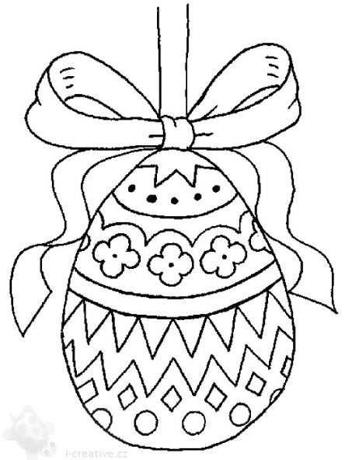
Na základe pokynov zriaďovateľa – Mesta Košice bude počas
veľkonočných prázdnin naša materská škola zatvorená
od 28.3.2024 do 2.4.2024.
Prevádzka MŠ Watsonova: od 3.4.2024 / streda/
Pre zamestnaných rodičov je k dispozícií náhradná materská škola:
MŠ Park mládeže 4
Záujem o náhradnú MŠ napíšte do 18.3.2024.
Dieťa na náhradnú MŠ potrebuje: posteľné prádlo, pyžamo,
uterák, prezuvky.

